調查報告

# 案　　由：據審計部112年度中央政府總決算審核報告，國營事業肩負配合政府淨零轉型政策使命，惟部分事業溫室氣體排放量規模龐巨，係屬我國應盤查登錄及查驗之主要對象，及森林碳匯等相關減排措施尚未發揮實益，恐影響未來我國淨零轉型之目標等情案。

# 調查意見：

本案經調閱環境部、審計部、台灣電力股份有限公司（下稱台電公司）、台灣中油股份有限公司（下稱中油公司）、台灣糖業股份有限公司（下稱台糖公司）、台灣自來水股份有限公司（下稱台水公司）等機關卷證資料[1]，並請審計部於民國（下同）113年11月25日到院簡報案情與說明查核詳情。嗣於114年5月20日詢問環境部政務次長施文真、環境部氣候變遷署署長蔡玲儀、經濟部國營事業管理司副司長劉起孝、台電公司副總經理郭天合、中油公司副總經理許晋榮、台糖公司副總經理曾見占等機關主管人員，已調查竣事，茲臚列調查意見如下：

## **國營事業因配合政府穩定物價政策，常年處於虧損狀態，台電、中油公司截至113年底，累積虧損已達新臺幣（下同）4,229億元、691億元，114年前4月仍持續虧損242億元、32.87億元。復因我國碳費於114年起徵、115年開始繳納，台電、中油公司以一般費率計算，需繳納15億餘元、21億餘元，恐再增財務負擔。經查國營事業均依規定提出自主減量計畫，爭取碳費優惠費率，並持續辦理減碳措施，經濟部亟應督促所屬落實執行，以達成我國2050淨零轉型目標**

### 氣候變遷因應法第28條第1項規定：「中央主管機關為達成國家溫室氣體長期減量目標及各期階段管制目標，得分階段對溫室氣體之直接、間接排放源**徵收碳費**。」碳費收費辦法[2]第3條規定：「**碳費徵收對象**為具有本法第21條第1項[3]公告應盤查登錄及查驗溫室氣體排放量之排放源，且其全廠（場）之直接排放及使用電力之間接排放，其溫室氣體年排放量合計值**達2萬5千公噸二氧化碳當量**（CO2e, carbon dioxide equivalent，下同）**以上**之電力、燃氣供應業及製造業。」

### 氣候變遷因應法第29條規定：「碳費徵收對象因轉換低碳燃料、採行負排放技術、提升能源效率、使用再生能源或製程改善等溫室氣體減量措施，能有效減少溫室氣體排放量並達中央主管機關指定目標者，得**提出自主減量計畫**向中央主管機關申請核定**優惠費率**。」環境部於113年10月21日訂定公告「碳費徵收費率[4]」，並自114年1月1日生效，碳費徵收費率分為一般費率及優惠費率，如下表。經核定之自主減量計畫，且符合「徵收對象溫室氣體減量指定目標」公告「附表一、行業別指定削減率」規定者，適用優惠費率A；符合「附表二、技術標竿指定削減率」者，適用優惠費率B。

1. 碳費徵收費率表

單位：元/公噸CO2e

|  |  |
| --- | --- |
| **項目** | **費率** |
| 一般費率 | 300 |
| 優惠費率A | 50 |
| 優惠費率B | 100 |

資料來源：環境部

### 依據環境部溫室氣體排放量資訊平台公開資訊，112年度符合前揭排放源之事業共553廠（場），排放量合計2億6,910萬餘公噸CO2e。國營事業中，112年度溫室氣體排放量由高至低依序為台電公司12廠9,332萬餘公噸CO2e、中油公司5廠654萬餘公噸CO2e、台糖公司1廠6.2萬餘公噸CO2e，分別占前揭合計排放量之34.68％、2.43％、0.02％。

### 我國碳費以每公噸CO2e 300元起徵，倘以該費率估算前揭3家事業扣除環境部規劃起徵門檻2.5萬公噸CO2e碳費金額後，須繳納碳費金額依序為中油公司21億餘元、台電公司15億餘元（已依氣候變遷因應法第28條第2項[5]規定扣除屬電力消費之排放量）、台糖公司1,216萬餘元。惟截至113年底止，台電公司、中油公司因近年度國際燃油價格飆升，及配合政府穩定物價政策，未足額調漲產品價格，已分別發生累積虧損4,229億餘元、691億餘元，且114年前4月仍持續虧損242億元、32.87億元，加計未來所須繳納之碳費金額，恐增加營運之負荷。

### 經查台糖公司已於114年4月30日向環境部提出自主減量計畫，中油公司隨後於114年5月16日提出，台電公司則於114年6月19日提出。該等公司依據自主減量計畫管理辦法第4條規定，提出減量措施如下：

#### 台糖公司：

##### 轉換低碳燃料：製程燃料用油改天然氣（年減18,431公噸CO2e）、製油工場貫流式高壓鍋爐燃料由柴油改為天然氣（年減56公噸CO2e）。

##### 提升能源效率：煉糖工場定頻空氣壓縮機更換為可變轉速迴轉式空氣壓縮機（年減49公噸CO2e）。

##### 製程改善：煉糖工場-洗糖分蜜機馬達及變頻系統更新3組（年減407公噸CO2e）。

#### 中油公司：

##### 轉換低碳燃料：鍋爐燃料以天然氣取代燃料油、以粗氫氣取代天然氣等，以降低燃料燃燒之溫室氣體排放（共2項措施，合計削減量為60,422.120公噸CO2e）。

##### 提升能源效率：推動設備節能改善、冰水系統機組及空壓機汰舊換新等，提升能源效率以減少能源使用之溫室氣體排放（共6項措施，合計削減量為35,210.079公噸CO2e）。

##### 使用再生能源：廠區設置太陽光電發電設備並發電自用，以降低外購電力並減少使用電力之溫室氣體排放（共7項措施，合計削減量為1,989.594公噸CO2e）。

##### 製程改善：製程設備（燃燒器、齒輪箱、塔盤、觸媒等）汰舊換新、改善操作模式，以減少燃料及能源耗用之溫室氣體排放（共6項措施，合計削減量為26,553.820公噸CO2e）。

#### 台電公司：

台電公司提報自主減量計畫中，至目標年西元（下同）2030年需削減2,706萬989公噸CO2e，減量措施略以：

##### 轉換低碳燃料：臺中、興達及大林發電廠新增新燃氣機組取代舊燃煤機組；興達發電廠複循環機組混氫測試。

##### 提升能源效率：林口發電廠縮短底灰海水泵運轉時數及更換室內LED燈具。

##### 使用再生能源：大潭、大林及通霄發電廠於建物屋頂建置太陽能光電。

##### 製程改善：大潭發電廠新增新燃氣機組取代舊燃氣機組；協和發電廠拆除舊燃油機組；通霄發電廠拆除舊燃氣機組；南部發電廠升級更新機組汽輪機。

### 本院114年5月20日詢問台電、中油、台糖等公司主管人員，均表示提出自主減量計畫據以爭取適用優惠費率B，即每公噸CO2e費率自300元降至100元，以減低碳費支出，善盡國營事業社會責任及促進永續發展，達成淨零轉型目標。

### 綜上，國營事業因配合政府穩定物價政策，常年處於虧損狀態，台電、中油公司截至113年底，累積虧損已達4,229億元、691億元，114年前4月仍持續虧損242億元、32.87億元。復因我國碳費於114年起徵、115年開始繳納，台電、中油公司以一般費率計算，需繳納15億餘元、21億餘元，恐再增財務負擔。經查國營事業均依規定提出自主減量計畫，爭取碳費優惠費率，並持續辦理減碳措施，經濟部亟應督促所屬落實執行，以達成我國2050淨零轉型目標。

## **氣候變遷因應法訂定碳費納入溫室氣體管理基金，並明列13款用途，其中補助及獎勵事業投資溫室氣體減量技術即為其中之一。我國2050淨零轉型12項關鍵戰略之「碳捕捉利用及封存」與「氫能」（去碳燃氫），刻由國營事業銜命進行研發、試驗及驗證，此等更列為臺灣總體減碳旗艦計畫之中，可降低二氧化碳並實施封存，爰部分碳費使用於此溫室氣體減量技術，係屬無庸置疑**

### 氣候變遷因應法第32條規定：「中央主管機關應成立溫室氣體管理基金，基金來源如下：一、第24條與前條之代金及第28條之**碳費**。……」同法第33條規定，前條基金專供執行**溫室氣體減量**及氣候變遷調適之用，其用途如下：

#### 排放源檢查事項。

#### 補助直轄市、縣（市）主管機關執行溫室氣體減量工作事項。

#### 補助中央目的事業主管機關執行溫室氣體減量工作事項。

#### **補助及獎勵事業投資溫室氣體減量技術**。

#### 辦理前3款以外之輔導、補助、獎勵溫室氣體減量工作事項、研究及開發溫室氣體減量技術。

#### 資訊平台帳戶建立、免費核配、拍賣、配售、移轉及交易相關行政工作事項。

#### 執行溫室氣體減量及管理所需之約聘僱經費。

#### 氣候變遷調適之協調、研擬及推動事項。

#### 推動碳足跡管理機制相關事項。

#### 氣候變遷及溫室氣體減量之教育及宣導事項。

#### 氣候變遷及溫室氣體減量之國際事務。

#### 協助中央目的事業主管機關執行公正轉型相關工作事項。

#### 其他有關氣候變遷調適研究及溫室氣體減量事項。

### 臺灣2050淨零轉型12項關鍵戰略當中，「碳捕捉利用及封存」及「氫能」即列其中，行政院核定之關鍵戰略行動計畫內容略以，「中油公司規劃於2025年前完成碳捕捉與轉化試驗系統建置，進行技術驗證、觸媒開發及製程最適化研究」、「導入混氫發電技術」。另國家發展委員會於114年1月23日賴總統主持之國家氣候變遷對策委員會第3次委員會議中，提出臺灣總體減碳行動計畫，新增6大部門共計20項減碳旗艦計畫，其中能源部門之「碳捕捉利用封存（CCUS[6]）」及「去碳燃氫」亦列於其中。

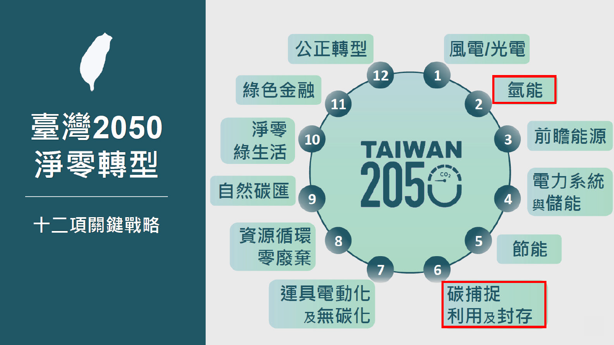

1. 臺灣2050淨零轉型12項關鍵戰略示意圖

資料來源：國家發展委員會

### 據本院調查，中油公司推動二氧化碳捕捉封存再利用路徑，於大林煉油廠內建置「二氧化碳捕捉與轉化甲醇」試驗設施，進行技術驗證。「二氧化碳捕捉與轉化甲醇」試驗設施結合「二氧化碳捕捉」及「轉化再利用」二大系統，主要利用化學吸收法，以胺液（Amine）吸收劑捕捉工廠製程尾氣中的二氧化碳，並結合二氧化碳轉化甲醇觸媒及製程技術，將二氧化碳轉變為甲醇。中油公司建置**每日可捕捉20公斤CO2**（6公噸CO2/年），且CO2轉化甲醇產能為**每日生產3公斤甲醇**（1公噸甲醇/年）之試驗設備，於112年12月建置完成。試驗設施運行結果顯示，CO2捕捉量及甲醇產量均符合規劃，且捕捉到的CO2濃度大於99％，114年初完成連續100小時之測試。測試結果顯示系統運作穩定，惟仍具進一步優化空間；甲醇產製部分則尚處於操作條件微調與製程優化階段。

### 另有關二氧化碳封存計畫，政府選定鐵砧山作為封存試驗地點，中油公司表示，預估至119年，全球每年須捕捉17億公噸二氧化碳，139年則成長至每年76億公噸二氧化碳，占總淨減碳量之21％。所捕捉二氧化碳約90％須作永久碳封存，其餘10％則進行再利用。為推動CCUS技術及新燃燒系統相關科技計畫，我國須制訂完整法規、促進產學合作、跨領域交流，全面以燃氣機組替代燃煤機組，逐漸實現2050年淨零排放之目標。

### 從而，透過鐵砧山碳捕存（CCS[7]）跨部會試驗計畫，可完備碳封存法規並提升民眾接受度，實證CCS可行性及本土技術能力，建構基礎設施及法規標準，加速落實減碳技術，引導後續政策與國際合作，成為我國第一座碳封存示範場址。惟鐵砧山跨部會試驗計畫場址在碳捕捉部分時程配合下，預計進行灌注工程施作，目前尚有場址民眾溝通、碳源及輸送等問題，未來以政府民間相互配合、產業與學術間相互交流之方式克服困難，實踐目標。

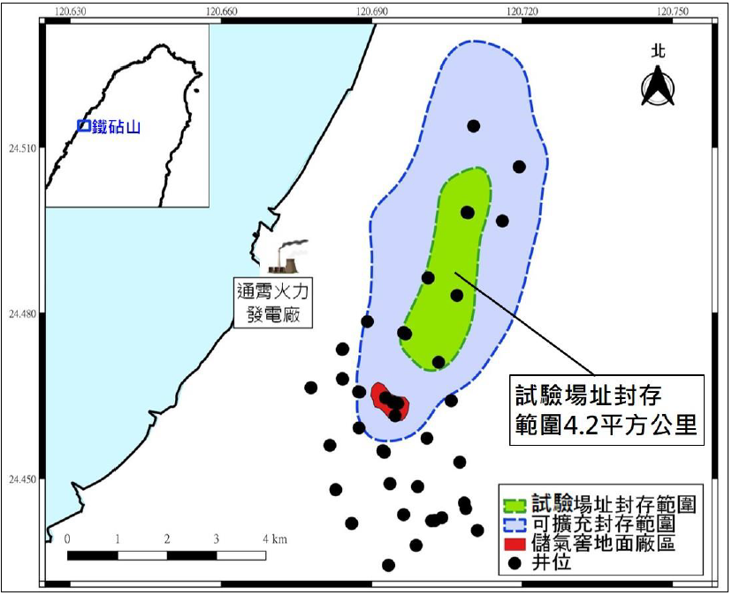

1. 鐵砧山碳封存試驗計畫場址示意圖

資料來源：中油公司

### 另查台電公司於興達電廠進行之混氫測試，以氫氣替代5％天然氣估算，每年可減少超過7,000公噸碳排放量，台電公司郭天合副總經理於114年5月20日本院詢問時表示，114年之混氫技術將可達到15％，惟仍需持續測試，以降低碳排。

### 綜上，氣候變遷因應法訂定碳費納入溫室氣體管理基金，並明列13款用途，其中補助及獎勵事業投資溫室氣體減量技術即為其中之一。我國2050淨零轉型12項關鍵戰略之「碳捕捉利用及封存」與「氫能」（去碳燃氫），刻由國營事業銜命進行研發、試驗及驗證，此等更列為臺灣總體減碳旗艦計畫之中，可降低二氧化碳並實施封存，爰部分碳費使用於此溫室氣體減量技術，係屬無庸置疑。

## **台糖公司掌握上萬公頃造林面積，除已執行完成之花蓮縣大農大富平地森林園區專案，20年可貢獻22萬1,325.3公噸CO2e之碳匯，屏東縣林後四林平地森林園區專案亦正執行中，惟皆尚未向環境部申請自願減量專案，台糖公司允應全面盤點轄區發展自然碳匯潛力，以利執行自願減量專案，增加碳匯效益，並協助政府達成2030年設定之碳匯目標**

### 碳匯（carbon sink）泛指自然環境中可固定及吸儲二氧化碳的載體，自然界生態系統十分多元，常見自然碳匯之碳庫，如森林、草原、濕地、沿海和海洋生態系統（紅樹林、海草床、鹽沼等），甚至城市綠地，包括種植園地和休閒農場之土地，都可為碳匯，並可吸收大量排放的二氧化碳，將碳固定於海洋、土壤與生物體中。各種碳匯儲存或固定碳的能力皆不相同，普遍認為**海洋、土壤與森林是地球上主要的自然碳匯潛力領域**，這三大潛力領域均可有效捕捉大氣中二氧化碳，並將碳儲存或予固定，其負碳能力於減緩氣候變遷扮演重要角色。[8]

### 「自然碳匯」為臺灣2050淨零轉型12項關鍵戰略之一，行政院112年4月核定之「自然碳匯」關鍵戰略行動計畫中，預計**2030年森林碳匯增加75.8萬公噸CO2e**，土壤碳匯增加25.95萬公噸CO2e，除農業部林業及自然保育署辦理國、公、私有土地新植造林工作，以提升森林覆蓋面積及碳匯量，經濟部水利署結合流域治理工程、多元合作擴大植樹面積，國軍退除役官兵輔導委員會結合休閒觀光、推動國有農林機構新植造林外[9]，台糖公司掌握國有土地面積達4.8萬餘公頃，其中造林總面積為11,540.96公頃，對於森林及土壤碳匯量亦有相當程度之貢獻。

### 經查，台糖公司所轄國有土地面積達4.8萬餘公頃，其中造林總面積為11,540.96公頃，對於森林及土壤碳匯量亦有相當程度之貢獻，平地造林主要執行情形如下：

#### 台糖公司與農業部林業試驗所在該公司花蓮縣大農大富平地森林園區進行造林試驗，專案執行年限為20年（92年1月1日至111年12月31日），造林面積為993.03公頃，20年總排放減量為22萬1,325.3公噸CO2e，年平均排放減量為11,066.26公噸CO2e，換算每年每公頃可有11.14公噸CO2e的碳匯貢獻。

#### 另台糖公司與農業部林業及自然保育署屏東分署合作辦理「林後四林平地森林園區核心經營區內碳匯專案」，專案執行年限亦為20年（112年1月1日至131年12月31日），造林面積為19.17公頃，20年總排放減量估為3,722公噸CO2e，年平均排放減量為186.1公噸CO2e，換算每年每公頃可貢獻9.7公噸CO2e之碳匯。

### 惟上開2案台糖公司均未依據「溫室氣體自願減量專案管理辦法」向環境部申請自願減量專案，且據環境部提供自願減量專案註冊通過、審查中、駁回及撤案等資訊，均未見有台糖公司提出任何專案資料。鑑於國營事業土地資源龐大，部分事業深具發展自然碳匯潛力，應請各事業積極評估其他造林、種碳之可行場域，透過森林、土壤等碳匯，共同努力實踐淨零排放自然碳匯路徑，並強化碳匯估算與分析技術，以利申請自願減量專案，藉以取得減量額度及增加碳匯效益。

### 綜上，台糖公司掌握上萬公頃造林面積，除已執行完成之花蓮縣大農大富平地森林園區專案，20年可貢獻22萬1,325.3公噸CO2e之碳匯，屏東縣林後四林平地森林園區專案亦正執行中，惟皆尚未向環境部申請自願減量專案，台糖公司允應全面盤點轄區發展自然碳匯潛力，以利執行自願減量專案，增加碳匯效益，並協助政府達成2030年設定之碳匯目標。

## **台水公司於供應民生、工業及農業用水時，在取水、淨水及輸配水過程中，均會消耗能源而產生碳排，降低漏水率即為台水公司重要工作之一。經統計近10年（104年至113年）平均年漏水碳排達7萬1千餘公噸CO2e，台水公司允應持續辦理老舊管線、塑膠管種之汰換作業，運用AI漏水檢測系統，加強科技檢漏能力，以持續降低漏水碳排；另查該公司花蓮縣轄區113年漏水率不降反增2％，亦應探究原因並設法解決，以維護珍貴水資源；此外，台水公司亦應配合ISO 14046水足跡國際標準，輔導用水大戶導入水足跡盤查分析與衝擊評估，期可減少水資源消耗與提升企業形象**

### 台水公司110年至112年碳盤查總排放量分別為513,171、493,655、497,739公噸CO2e，其中均包含為供應民生用水、工業用水、農業用水等不同用途自來水，而在取水、淨水、輸配水等過程中因消耗能源所產生的碳排放，故漏水除會浪費水資源，亦形同增加碳排放。

### 台水公司為減少水資源的流失，自93年起開始推動降低漏水率作業，漏水率自92年底之24.58％，降至101年底之19.55％；自102年起奉行政院核定，推動「降低漏水率計畫（102至113年）」，投入1,003.36億元，漏水率亦由101年底之19.55％，降至113年底之11.99％。為持續推動降漏工作，台水公司奉行政院核定[10]推動「降低漏水率計畫（114至121年）」，未來8年將再投入808億元經費，並採智慧方式管理及改善漏水，以達成行政院宣示「全國漏水率120年降至10％」之目標。

### 查104年至113年近10年期間，台水公司漏水量與生產1度水排放之二氧化碳當量計算，每年之漏水碳排如下表，近10年平均漏水碳排為71,126公噸CO2e。

1. 台水公司近10年漏水碳排一覽表

|  |  |  |  |  |  |
| --- | --- | --- | --- | --- | --- |
| **年** | **配(供)水量**  **(立方公尺)**  **A** | **漏水率**  **(％)**  **B** | **漏水量**  **(立方公尺)**  **C=AxB** | **二氧化碳**  **當量(註一)**  **D** | **漏水碳排**  **(tCO2e)**  **E=CxD/1,000** |
| 104 | 3,118,910,636 | 16.63 | 518,674,839 | 0.154 | 79,875.93 |
| 105 | 3,157,492,464 | 16.16 | 510,250,782 | 0.152 | 77,558.12 |
| 106 | 3,206,568,147 | 15.49 | 496,697,406 | 0.162 | 80,464.98 |
| 107 | 3,215,462,426 | 15.03 | 483,284,003 | 0.16 | 77,325.44 |
| 108 | 3,229,833,015 | 14.49 | 468,002,804 | 0.15 | 70,200.42 |
| 109 | 3,285,920,088 | 13.90 | 456,742,892 | 0.152 | 69,424.92 |
| 110 | 3,195,128,694 | 13.59 | 434,217,990 | 0.161 | 69,909.10 |
| 111 | 3,246,505,642 | 13.10 | 425,292,239 | 0.152 | 64,644.42 |
| 112 | 3,179,746,300 | 12.54 | 398,740,186 | 0.156 | 62,203.47 |
| 113 | 3,230,827,173 | 11.99 | 387,376,178 | 0.154 | 59,655.93 |
| 10年平均 | | | | | **71,126.27** |
| 註：  一、台水公司生產1度(=1立方公尺)水之二氧化碳當量單位：kgCO2e/立方公尺。  二、113年二氧化碳當量尚未公布，上表係以111-112年平均顯示計算。  三、資料來源：  1、配(供)水量、漏水率為台水公司113年統計年報。  2、二氧化碳當量為台水公司官網(<https://www.water.gov.tw/ch/Subject/Detail/2269?nodeId=813>)。 | | | | | |

### 台水公司表示，降低漏水損失可提升供水韌性，保障民眾用水安全，健全供水管網系統，提升供水品質及減少水資源浪費，該公司擬定因應措施如下：

#### 力行開源節流：

為改善財務狀況，台水公司除定期召開經營收支控管會議，針對各項年度可控之費用/收入預算科目進行管控，113年起進一步加強發展其他各項開源節流措施，研訂「年度開源節流計畫」，每年研提當年度開源及節流方案，每月定期追蹤、檢討。

#### 爭取政府政策支援：

##### 爭取公務預算挹注：已爭取政府114年至117年度降低漏水率計畫增資共80億元，預估每年可減少利息費用共9,000萬元，將持續爭取公務預算挹注水資源相關工程計畫。

##### 爭取優惠利率減少利息支出：爭取行政院協調，向中央銀行、金融監督管理委員會、財政部及公股銀行爭取提供3家國營事業（台電公司、中油公司、台水公司）優惠利率貸款，可大幅節省利息支出。目前台水公司除向國內行庫貸款，亦辦理信用評等，於貨幣市場發行免保證商業本票，以上網公開方式徵求，以競標方式取利率較低者，以降低利息費用。

#### 適時合理調整水價：

##### 台水公司虧損問題之根源為水價長期偏低。依「水價計算公式及詳細項目」規定：「給水投資報酬率定為5％~9％」。雖然法有明文但並未落實，該公司給水投資報酬率不但低於下限5％，甚且為負數，導致財務負擔沉重。

##### 水價長期偏低，已逾30年未調整，不利水資源有效利用及台水公司永續經營。另有關「合理水價檢討報告」案，台水公司已於114年3月31日函報經濟部水利署，後續將依上級主管機關指示辦理。

### 另查閱112年及113年台水公司各區處所轄範圍漏水率，因執行行政院核定之降低漏水率計畫，故各區處漏水率均持續減少，唯獨第9區管理處所轄之花蓮縣，漏水率不降反增2％，台水公司允應探究原因，並擬定策略解決。

1. 台水公司112-113年各區處漏水率一覽表

|  |  |  |  |
| --- | --- | --- | --- |
| **區處別** | **所轄範圍** | **漏水率（%）** | |
| **112年** | **113年** |
| 1 | 基隆市、新北市(淡水河以北) | 20.96 | 19.86 |
| 2 | 桃園市 | 11.82 | 11.55 |
| 3 | 新竹縣、新竹市、苗栗縣 | 11.27 | 10.86 |
| 4 | 臺中市、南投縣 | 14.91 | 14.21 |
| 5 | 雲林縣、嘉義縣 | 11.77 | 11.38 |
| 6 | 臺南市 | 7.59 | 7.18 |
| 7 | 高雄市、澎湖縣 | 7.71 | 7.29 |
| 8 | 宜蘭縣 | 12.96 | 12.32 |
| 9 | 花蓮縣 | **16.05** | **18.05** |
| 10 | 臺東縣 | 17.04 | 14.93 |
| 11 | 彰化縣 | 12.07 | 11.55 |
| 12 | 新北市(淡水河以南) | 7.49 | 7.4 |
| 屏東 | 屏東縣 | 19.97 | 18.87 |
| 全公司 |  | 12.54 | 11.99 |

資料來源：台水公司

### 再查ISO 14046水足跡國際標準於2014年8月1日公告，區分為水足跡盤查分析與水足跡衝擊評估二大階段（如下2圖）。依據ISO 14046標準，企業可以透過詳細盤查和分析水足跡，找到節約和效率提升的機會，針對高耗水的過程和設備，引入節水技術和設備改進，以減少水資源的消耗，達到水資源管理優化。另企業實施ISO 14046，可提供準確且透明的水足跡報告，此有助於水資源管理與增加企業形象，殊值台水公司及用水大戶參採應用。

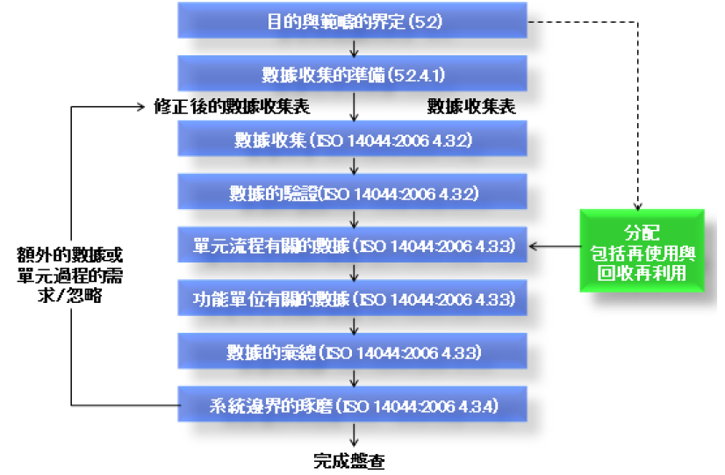

1. 水足跡盤查分析流程圖

資料來源：英國標準協會 (British Standards Institution)

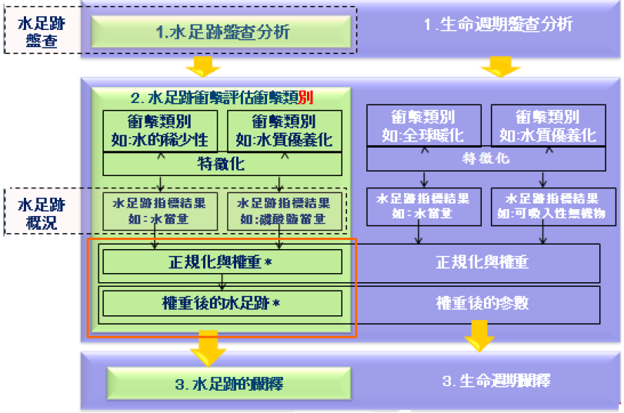

1. 水足跡衝擊評估程序圖

資料來源：英國標準協會 (British Standards Institution)

### 綜上，台水公司於供應民生、工業及農業用水時，在取水、淨水及輸配水過程中，均會消耗能源而產生碳排，降低漏水率即為台水公司重要工作之一。經統計近10年（104年至113年）平均年漏水碳排達7萬1千餘公噸CO2e，台水公司允應持續辦理老舊管線、塑膠管種之汰換作業，運用AI漏水檢測系統，加強科技檢漏能力，以持續降低漏水碳排；另查該公司花蓮縣轄區113年漏水率不降反增2％，亦應探究原因並設法解決，以維護珍貴水資源；此外，台水公司亦應配合ISO 14046水足跡國際標準，輔導用水大戶導入水足跡盤查分析與衝擊評估，期可減少水資源消耗與提升企業形象。

## **台水公司所屬屏東區管理處，因地處南臺灣，陽光充足，轄區內有8座淨水場可設置太陽光電，充實再生能源裝置容量與降低碳排，惟其中5處無饋線容量，台電公司應予協助，另此8處土地均屬台水公司向台糖公司承租並支付租金，台糖公司要求台水公司倘建置太陽光電，需將回饋金分配50％予台糖公司，該公司始同意出示土地所有權人同意書，經濟部應予協調並排除困難，儘速促成太陽光電之建置，切勿徒費南臺灣充沛太陽能而僵持停頓，以符實需**

### 行政院於112年11月8日發布「加速推動再生能源－極大化綠電發展，逐步達成能源轉型」新聞稿略以，為落實能源轉型，將持續透過已完整規劃之再生能源達標路徑，極大化發展光電場域、離岸風電及前瞻能源等綠電，俾逐步達成能源轉型目標。

### 台水公司為配合我國綠能政策，推動發展所轄場域設置太陽光電等再生能源，以利能源轉型目標之達成。惟據審計部查核，該公司屏東區管理處位於日照量極佳之南臺灣地區，所屬淨水場均未依政府政策設置太陽光電設備，允有可議。

### 經查，台水公司屏東區管理處轄屬8座淨水場，先行評估設置太陽光電之可行性、面積、裝置容量等資訊，如下表。

1. 台水公司屏東區管理處淨水場評估情形表

|  |  |  |  |  |  |  |  |
| --- | --- | --- | --- | --- | --- | --- | --- |
| **項次** | **淨水場**  **名稱** | **面積**  **（m2）** | **裝置容量**  **（KW）** | **評估結果** | | | **備註** |
| **可**  **設置** | **無法**  **設置** | **土地**  **權屬** |
| 1 | 內麟 | 1,260 | 190 | ○ |  | 台糖公司 | 保固至117年 |
| 2 | 潮新 | 1,400 | 200 |  | X | 台糖公司 | 無饋線容量 |
| 3 | 屏北 | 700 | 107 | ○ |  | 台糖公司 | 保固至116年 |
| 4 | 萬丹 | 475 | 71 |  | X | 台糖公司 | 無饋線容量 |
| 5 | 九如 | 475 | 71 |  | X | 台糖公司 | 無饋線容量 |
| 6 | 竹田 | 470 | 71 | ○ |  | 台糖公司 | 保固至118年 |
| 7 | 萬巒 | 300 | 45 |  | X | 台糖公司 | 無饋線容量 |
| 8 | 鹽埔 | 500 | 75 |  | X | 台糖公司 | 無饋線容量 |

資料來源：台水公司

### 詢據台水公司表示，上表潮新等5座淨水場因無饋線容量，故無法設置太陽光電，另該8座淨水場之土地權屬皆為台糖公司，台水公司屏東區管理處於113年5月31日函[11]台糖公司屏東區處，欲於淨水場設置太陽光電，需土地所有權人同意，台糖公司屏東區處於113年6月12日函[12]復台水公司屏東區管理處略以：「倘貴處同意依**回饋金分潤比率50％**分配予本公司，請檢附相關圖說資料後再行向本區處提出申請，後續經本區處陳報核准後再據以辦理。」

### 台水公司嗣於113年8月5日函[13]詢台糖公司略以：「貴公司屏東區處函復本公司屏東區管理處需收取回饋金分潤比率50％，希冀請貴公司比照經濟部產業發展署、財政部國有財產署，對本公司免收回饋金分潤。」惟台糖公司113年8月21日函[14]復台水公司略以：「本公司同意配合出具同意書，並依通案處理原則如下：（一）倘採發電躉售方式，售電所得利益由本公司分潤50％。（二）如採『自發自用』方式，請提供太陽光電設置容量之50％再生能源憑證予本公司使用，如『自發自用』尚有餘電躉售部分，售電所得利益由本公司分潤50％。」

### 綜前，台水公司所屬屏東區管理處，因地處南臺灣，陽光充足，配合政府發展再生能源政策，轄區內有8座淨水場可設置太陽光電，充實再生能源裝置容量與降低碳排，惟其中5處無饋線容量，台電公司應予協助，另此8處土地均屬台水公司向台糖公司承租並支付租金，台糖公司要求台水公司倘建置太陽光電，需將回饋金分配50％予台糖公司，該公司始出示土地所有權人同意書等情。反觀本院另案調查經濟部出租彰濱土地設置光電案，回饋金僅3％即予得標，台糖、台水及台電公司既均屬國營事業，經濟部國營事業管理司應予協調並排除困難，儘速促成太陽光電之建置，切勿徒費南臺灣充沛太陽能而僵持停頓，以符實需。

# 處理辦法：

## 抄調查意見一至五，函請經濟部督飭所屬確實檢討改進見復。

## 抄調查意見一至二，函請環境部參處見復。

## 抄調查意見一至五及處理辦法，函復審計部。

調查委員：葉宜津

賴鼎銘

蕭自佑

中　華　民　國　114　年　8　月　6　日

1. 中油公司114年1月6日油公關發字第11303235640號函、5月20日詢問會議資料及5月28日補充資料；台水公司114年1月17日及5月14日台水安字第1140002445及1140015523號函；台電公司114年1月17日電環字第1130029359號函、5月20日詢問會議資料及5月28日與6月19日2次補充資料；台糖公司114年1月20日糖研資字第1140001350號函、5月20日詢問會議資料及5月29日補充資料、環境部113年12月31日環部氣字第1139008358號函、5月20日詢問會議資料及6月4日補充資料。
2. 環境部113年8月29日環部氣字第1139109435號令訂定發布全文23條，並自發布日施行。
3. 氣候變遷因應法第21條第1項規定：「事業具有經中央主管機關公告之排放源，應進行排放量盤查，並於規定期限前登錄於中央主管機關指定資訊平台；其經中央主管機關公告指定應查驗者，盤查相關資料並應經查驗機構查驗。」
4. 環境部113年10月21日環部氣字第1139111514號公告
5. 氣候變遷因應法第28條第2項規定：「生產電力之直接排放源，得檢具提供電力消費之排放量證明文件，向中央主管機關申請扣除前項第1款之排放量。」
6. Carbon Capture, Utilization and Storage
7. Carbon Capture and Storage
8. 資料出處：自然碳匯關鍵戰略行動計畫（核定本）
9. 資料出處：自然碳匯關鍵戰略行動計畫（核定本）
10. 行政院114年1月9日院臺經字第1131033521號函。
11. 台水公司屏東區管理處113年5月31日台水屏操字第1130006427號函台糖公司屏東區處
12. 台糖公司屏東區處113年6月12日屏資字第1130003697號函復台水公司屏東區管理處
13. 台水公司113年8月5日台水供字第1130025173號函台糖公司
14. 台糖公司113年8月21日糖環能字第1130011549號函復台水公司